SLOVENSKÁ TECHNICKÁ UNIVERZITA V BRATISLAVE

FAKULTA ELEKTROTECHNIKY A INFORMATIKY

Evidenčné číslo: 85954

redakčný systém millenium

Seminárna práca na predmet Softvérové inžinierstvo

SLOVENSKÁ TECHNICKÁ UNIVERZITA V BRATISLAVE

FAKULTA ELEKTROTECHNIKY A INFORMATIKY

Evidenčné číslo: 85954

redakčný systém millenium

Seminárna práca na predmet Softvérové inžinierstvo

|  |  |
| --- | --- |
| Študijný program : | Aplikovaná informatika |
| Číslo študijného odboru: | 2511 |
| Názov študijného odboru: | 9.2.9 Aplikovaná informatika |
|  |  |
|  |  |
|  |  |

SÚHRN

SLOVENSKÁ TECHNICKÁ UNIVERZITA V BRATISLAVE

FAKULTA ELEKTROTECHNIKY A INFORMATIKY

|  |  |
| --- | --- |
| Študijný program : | Aplikovaná informatika |
| Vyberte typ práce | Seminárna práca na SWI |
| Autor: | Miloš Medo |
| Miesto a rok predloženia práce: | Bratislava 2018 |
|  |  |
|  |  |

Úlohou tejto seminárnej práce je návrh redakčného systému, ktorý bude umožňovať používateľom sledovať stav procesu tvorby novín, sledovať a editovať články a ich databázu a takisto im umožní vzájomnú komunikáciu prostredníctvom live chatu s možnosťou posielania príloh. Každý z používateľov bude mať vlastné prihlasovacie údaje a bude mať nastavené privilégia. Prístup do systému budú mať vydavatelia, kolportéri a distribútori a zamestnanci redakcie, teda šéfredaktor, redaktori, fotografi, grafickí redaktori a jazykoví korektori.

Kľúčové slová: UML, Redakcia novín, Vydavateľstvo

Obsah

1 Používateľská špecifikácia 3

1.1 Princíp fungovania redakčného systému 3

1.2 Používateľské požiadavky 4

1.2.1 Funkcionálne požiadavky : 4

1.2.2 Nefunkcionálne požiadavky : 4

1.2.3 Doménové požiadavky : 4

1.2.4 Merateľné požiadavky : 4

2 Systémová špecifikácia 5

2.1 Diagram prípadov použitia 5

2.2 Role jednotlivých hráčov 6

2.3 Tabuľka najzložitejších prípadov 7

2.4 Diagramy aktivít a sekvenčné diagramy 9

2.4.1 Diagramy aktivít 9

2.4.2 Sekvenčné diagramy 11

2.5 Stavový diagram 13

Záver 15

Zoznam obrázkov a tabuliek

Obrázok 1 – Diagram prípadov použitia redakčného systému Millenium 5

Obrázok 2 - Diagram aktivít pre tvorbu článku 9

Obrázok 3 - Diagram aktivít pre distribúciu novín 10

Obrázok 4 - Sekvenčný diagram procesu tvorby článku 11

Obrázok 5 - Sekvenčný diagram popisujúci tvorbu webovej verzie článku 12

Obrázok 6 - Stavový diagram článku 13

Tabuľka 1 - Tabuľka prvého zložitého prípadu 7

Tabuľka 2 - Tabuľka druhého zložitého prípadu 7

Tabuľka 3 - Tabuľka tretieho zložitého prípadu 8

Tabuľka 4 - Tabuľka stavov 14

1. Používateľská špecifikácia
   1. Princíp fungovania redakčného systému

Redakčný systém Millenium bude mať informačný, komunikačný a produktívny charakter. Hlavnou úlohou je zjednodušenie procesu tvorby novín. V systéme sa bude nachádzať databáza zamestnancov redakcie a vydavateľstiev a databáza článkov. Prístup do systému budú mať práve zamestnanci redakcie, ktorí budú môcť medzi sebou komunikovať, informovať sa o aktuálnom stave pri procese tvorby a takisto budú mať nastavené privilégia (editovanie, pridávanie, mazanie).

Medzi zamestnancov patrí šéfredaktor, ktorý sa nachádza na vrchu organizačnej štruktúry redakcie, na nižších úrovniach sa nachádzajú redaktori a vo väčšine prípadoch i jazykoví korektori. V ojedinelých prípadoch absentuje pozícia jazykového korektora, ktorého prácu prevezme samotný redaktor. Každý redaktor sa špecializuje na určitú tému (napríklad doprava, šport, zdravie, politika, technika, krimi a i.). Každá novinová strana má určeného zodpovedného redaktora, ktorého úlohou je pozorovať a zhromaždiť informácie na danú tematiku a následne pripraviť stranu a odovzdať ju do uzávierky. Tú však môže šéfredaktor na požiadanie redaktora predĺžiť. Redaktor po dokončení svojej práce pošle článok na kontrolu jazykovému korektorovi, ktorý skontroluje chyby, upraví slovosled a pod. Na článku sa podieľa aj redakčný fotograf, ktorý sa stará o zásobu ilustračných fotiek, fotí a spravuje archív fotografií. Fotografie vyberie pre článok buď autor článku, alebo mu to v niektorých prípadoch nariadi aj šéfredaktor. Pokiaľ sa jedná o komplexnejší článok, tak na ňom môže pracovať aj viac redaktorov (aj z iných špecializácií), avšak o povolenie musia znovu požiadať šéfredaktora. Ak je článok z textovej časti pripravený, putuje ku grafickému redaktorovi, ktorý pripraví odtlačok strany. Hotový článok sa podpíše a odovzdá sa šéfredaktorovi na skontrolovanie.

Pre tlačenú podobu má redakcia vždy vyhradené príslušné novinové tlačiarne, ktoré určí vydavateľ. Vydavateľ určí pre redakciu náklad v kusoch, ktorý vybraté tlačiarne vytlačia. Vydavateľ má taktiež zmluvy s kolportérmi a distribútormi, ktorí distribuujú noviny do domácností. Tiež s trafikami, ktoré noviny distribuujú vo vybraných statických stánkoch.

Noviny majú aj vlastnú webovú stránku, kde autori píšu online verzie článkov. Redakcia (šéfredaktor) určí administrátora tejto webovej stránky (osobitný zamestnanec redakcie). Práve články uverejnené na webe majú merateľnosť, na základne ktorej administrátor vidí, koľko ľudí si článok prečítalo, čím sa vytvorí hodnotenie popularity článku.

* 1. Používateľské požiadavky

Primárnou požiadavkou systému je dostatočná informačná a komunikačná hodnota určená užívateľom zrealizovaná v prehľadnom užívateľskom rozhraní.

* + 1. Funkcionálne požiadavky :
* Systém bude evidovať databázu zamestnancov redakcie a databázu článkov.
* Zamestnanci budú mať vlastné prihlasovacie údaje, pomocou ktorých sa budú vedieť dostať do systému.
* V systéme bude možnosť nastavenia privilégií pre jednotlivých zamestnancov, ktoré nastaví šéfredaktor.
* V systéme sa bude musieť dať editovať článok a pripravovať jeho stranová podoba (odtlačok).
* Systém bude obsahovať funkčný live chat pre urýchlenie komunikácie medzi zamestnancami redakcie.
* Každý článok v databáze bude obsahovať metadata (napríklad poznámky, hodnotenie).
* Prostredníctvom systému musí byť dostupná komunikácia s vydavateľstvom, ktoré zabezpečuje tlač.
  + 1. Nefunkcionálne požiadavky :
* Systém musí mať prehľadné, jednoduché a vizuálne prijateľné používateľské rozhranie.
* Systém musí byť optimalizovaný pre operačné systémy Windows, Linux, MAC OS.
  + 1. Doménové požiadavky :
* Systém musí zabezpečovať ochranu osobných údajov v zmysle zákona č. 122/2013 Z. z.
* Každý používateľ musí byť v systéme zaregistrovaný pod svojou e-mailovou adresou a prihlasovacím heslom.
  + 1. Merateľné požiadavky :
* Systém musí byť v reálnom čase schopný mať prihlásených 50 ľudí.
* Systém musí byť schopný spracovávať naraz 100 operácií.
* Systém musí byť optimalizovaný pre Windows verzie 7, 8, 10.

1. Systémová špecifikácia
   1. Diagram prípadov použitia

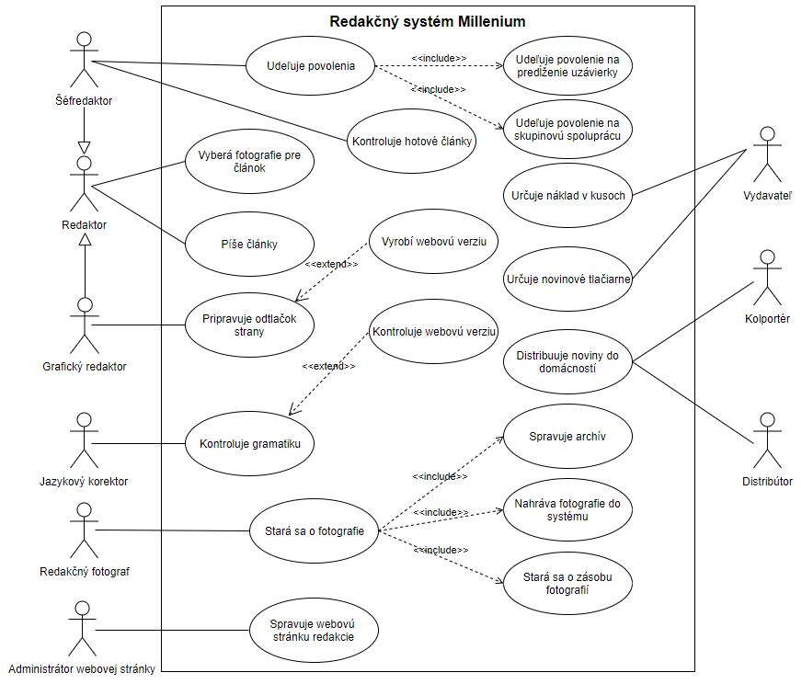

Obrázok 1 – Diagram prípadov použitia redakčného systému Millenium

* 1. Role jednotlivých hráčov

**Redaktor –** Úlohou redaktora je zhromažďovať informácie, na základe ktorých komplexne pripraví stranu a následne ju odovzdá do uzávierky. Súčasťou písania článkov je aj vyberanie fotografií. Svoju časť práce následne odovzdáva jazykovému korektorovi.

**Jazykový korektor -**  Korektor preberie prácu od redaktora a kontroluje gramatickú časť článku. Pokiaľ v texte našiel nejaké chyby, tak ich opraví a novú verziu článku uloží do priestoru, aby s nimi mohol začať pracovať grafický redaktor.

**Grafický redaktor –** Na základe predstáv redaktora pripraví odtlačok strany, ktorú neskôr pošle na kontrolu jazykovému korektorovi a redaktorovi. Pokiaľ je strana pripravená, podpíše sa spolu s dátumom a odovzdáva ju šéfredaktorovi.

**Redakčný fotograf –** Stará sa o zásobu fotografií a pripravuje ich pre použitie v článku na základe žiadosti redaktora.

**Šéfredaktor –** Koordinuje prácu na čísle. Na základe žiadostí ostatných zamestnancov redakcie udeľuje povolenia (povolenie predĺženia uzávierky, povolenie skupinovej práce na komplexnejšom článku). Preberá odtlačok strany od grafického redaktora a následne ho analyzuje. Pokiaľ je všetko v poriadku, strana je pripravená na zaradenie do čísla vydania. Ak má pripomienky, strana putuje ku redaktorovi a celý proces sa opakuje.

**Administrátor webovej stránky** – Stará sa o webovú stránku redakcie, spravuje databázu článkov, sleduje popularitu článkov, konzultuje záujem čítateľov.

**Vydavateľ –** Určuje pre redakciu náklad v kusoch a takisto určuje, v ktorých novinových tlačiarňach sa bude dané číslo tlačiť.

**Distribútor –** Má na starosti distribúciu novín do domácností a novinových stánkov.

**Kolportér –** Má za úlohu roznášať noviny do domácnosti alebo ich predáva na ulici.

* 1. Tabuľka najzložitejších prípadov

Tabuľka 1 - Tabuľka prvého zložitého prípadu

|  |  |  |  |  |
| --- | --- | --- | --- | --- |
| ID | 1 | | | |
| Názov | Príprava odtlačku strany | | | |
| Vstupné podmienky | Redaktor musí mať zhromaždené informácie na danú tému, musí mať pripravené fotografie od fotografa. | | | |
| Hráči | Redaktor, šéfredaktor, jazykový korektor, grafický redaktor | | | |
| Postupnosť udalostí | 1) Redaktor pripraví text a vyberie fotografie od fotografa. Odovzdáva ho korektorovi. | 2) Korektor upraví všetky chyby v texte. Upravenú verziu strany odovzdá grafickému redaktorovi. | 3) Pripraví odtlačok strany. Podpíše ho a odovzdá šéfredaktorovi. | 4) Šéfredaktor skontroluje strany a v prípade nespokojnosti vráti redaktorovi. Cyklus sa opakuje. |
| Poznámky | Odtlačok strany je pripravený len v prípade spokojnosti šéfredaktora. | | | |

Tabuľka 2 - Tabuľka druhého zložitého prípadu

|  |  |  |  |
| --- | --- | --- | --- |
| ID | 2 | | |
| Názov | Distribúcia do domácnosti | | |
| Vstupné podmienky | Noviny musia byť pripravené pre tlač. | | |
| Hráči | Vydavateľ, distribútor, kolportér | | |
| Postupnosť udalostí | 1) Vydavateľ určí množstvo kusov pre tlač a takisto určí novinové tlačiarne. | 2) Kolportér dostane  počet kusov novín,  ktoré roznáša z domu  do domu alebo ich  predáva na ulici. | 3) Distribútor distribuuje noviny do stánkov a obchodov. |

Tabuľka 3 - Tabuľka tretieho zložitého prípadu

|  |  |  |  |  |
| --- | --- | --- | --- | --- |
| ID | 3 | | | |
| Názov | Správa webovej stránky | | | |
| Vstupné podmienky | Redaktor musí mať pripravený článok. | | | |
| Hráči | Grafický redaktor, jazykový korektor, administrátor webovej stránky | | | |
| Postupnosť udalostí | 1) Grafický redaktor pripraví webovú verziu článku. Odovzdá ju jazykovému korektorovi. | 2) Jazykový korektor skontroluje chyby a preklepy vo webovej verzií článku. Odovzdáva ju grafickému redaktorovi. | 3) Grafický redaktor skontrolovanú verziu článku odovzdá administrátorovi webovej stránky. | 4) Administrátor webovej stránky uverejní webovú verziu článku na stránku redakcie. |

* 1. Diagramy aktivít a sekvenčné diagramy
     1. Diagramy aktivít

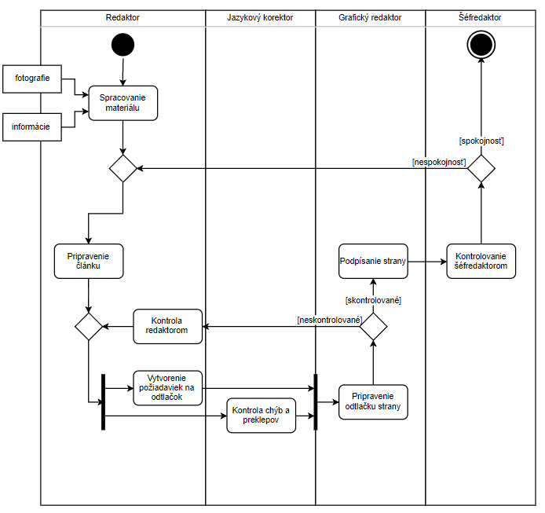

Obrázok 2 - Diagram aktivít pre tvorbu článku

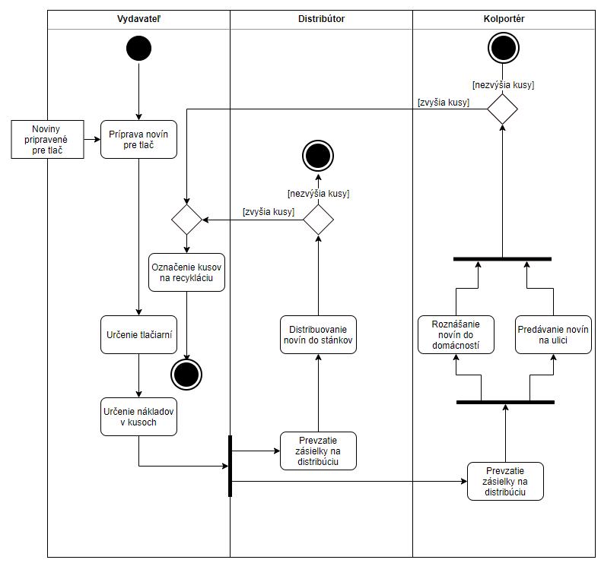

Obrázok 3 - Diagram aktivít pre distribúciu novín

* + 1. Sekvenčné diagramy



Obrázok 4 - Sekvenčný diagram procesu tvorby článku



Obrázok 5 - Sekvenčný diagram popisujúci tvorbu webovej verzie článku

* 1. Stavový diagram

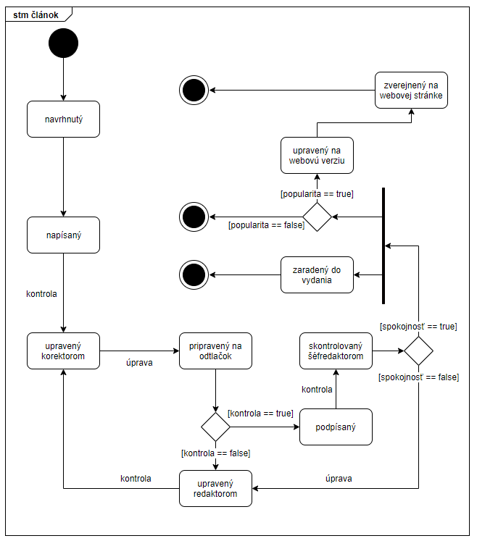

Obrázok 6 - Stavový diagram článku

Tabuľka 4 - Tabuľka stavov

|  |  |
| --- | --- |
| **STAV** | **POPIS STAVU** |
| Navrhnutý | Zhromaždené informácie na danú tému, premyslenie formulácie textu. |
| Napísaný | Článok ma nadobudnutú formu textu. |
| Upravený korektorom | Korektor skontroloval chyby a preklepy po redaktorovi a text článku upravil. |
| Pripravený na odtlačok | Grafický redaktor upravený text zarovnal, pridal fotografie, grafy, prípadne citácie. |
| Upravený redaktorom | Redaktor skontroloval, či grafický redaktor upravil článok podľa jeho predstáv a na základe toho upravil detaily. |
| Podpísaný | Ak bol článok upravený, grafický editor ho podpísal a odovzdal šéfredaktorovi. |
| Skontrolovaný šéfredaktorom | Šéfredaktor článok skontroloval a jeho stav je teraz závislý od jeho spokojnosti. |
| Zaradený do vydania | Ak bol šéfredaktor spokojný, zaradil ho do vydania. |
| Upravený na webovú verziu | Ak téma článku má vysoké hodnotenie popularity, grafický editor pripraví aj webovú verziu. |
| Zverejnený na webovej stránke | Upravená verzia článku sa zverejnila na webovú stránku redakcie. |

Záver

Úlohou tejto seminárnej práce bolo vytvoriť redakčný systém, ktorý umožní zjednodušenie procesu tvorby novín. Pri návrhu sa použili UML diagramy (Use case, diagram aktivít, sekvenčný diagram, stavový diagram) a to pre lepšiu zrozumiteľnosť pre popísanie zložitých scenárov a pre objasnenie fungovania celého systému.